TEMA I: GENERALIDADES DEL APARATO CIRCULATORIO. ELECTROCARDIOGRAMA

- ORGANIZACIÓN GENERAL Y FUNCIONAL DEL APARATO CIRCULATORIO
- CORAZÓN
- SISTEMA DE CONDUCCIÓN DE LA EXITACIÓN: AUTOMATISMO CARDIACO
- FACTORES QUE INFLUYEN EN EL AUTOMATISMO CARDIACO
- CARDIACOELECTROCARDIOGRAMA

- ORGANIZACIÓN GENERAL Y FUNCIONAL DEL APARATO CIRCULATORIO

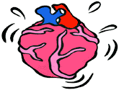
El aparato circulatorio está compuesto por una serie de vasos que forman un circuito cerrado (venas y arterias) y en este se intercala una bomba que es el corazón.

Este circuito de vasos se compone de:

ATERIAS: llevan sangre oxigenada, se ramifican en vasos más pequeños denominados capilares, se dirigen hacia todos los tejidos del organismo en donde se produce el intercambio (aportan nutrientes, hormonas), a nivel de los capilares se va a producir en intercambio de sustancias de desecho y gases (CO2). En este circuito cerrado hay una serie de vasos. La zona izquierda del corazón tiene sangre arterial (oxigenada), la zona derecha sangre venoso (no oxigenada.

VENAS: traen la sangre de los tejidos. Ésta se dirigirá hacia el corazón para ser purificada
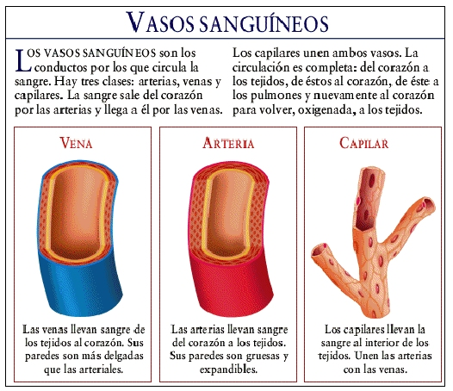
Por la arteria aorta y pulmonar, en reposos, saldrán 70 ml. El volumen de eyección de salida en reposo es de 70 ml
Trayecto general de la circulación:

- Circulación mayor: se inicia en el ventrículo izquierdo con la arteria aorta (sangre oxigenada) y finalizará en la aurícula derecha en donde desemboca la vena cava superior e inferior.
- Circulación menor: se inicia en el ventrículo derecho en la arteria pulmonar (sangre venosa) y regresará a la aurícula izquierda por medio de las venas pulmonares (hay cuatro)

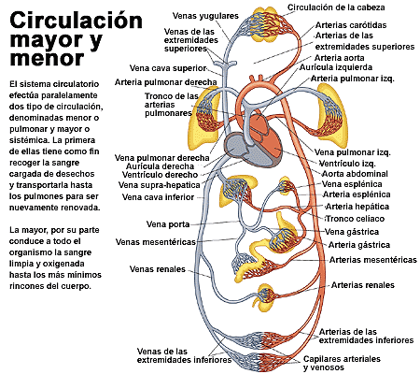

Movimientos del corazón:

Diástole: relajación ventricular
Sístole: contracción ventricular

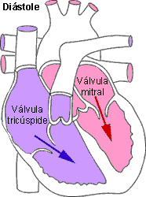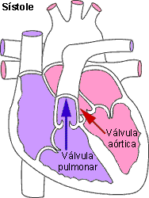

La sangre que sale del ventrículo derecho irá a los pulmones para oxigenarse, la sangre que salga del ventrículo izquierdo se distribuirá:

- El cerebro recibe un 15% de los 70 ml
- Alrededor del 10% irá a la cabeza y ala extremidad superior
- El aparato digestivo incluyendo el hígado, recibirá un 35%
- Los riñones un 20%
- El tronco y la extremidad inferior un 155
- Un 5% para el aporte sanguíneo de las arterias coronarias

Existen tres órganos muy sensibles en cuanto al aporte de sangre, son los riñones, el cerebro y el propio corazón.

- EL CORAZÓN

Las paredes de las aurículas están formadas por músculo cardíaco, son finas y delgadas. Entre estás, está el tabique interauricular.

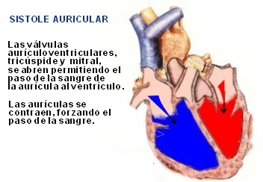
Sístole auricular: contracción de aurículas. La sangre pasa desde las aurículas hacia los ventrículos. La musculatura de los ventrículos es gruesa, está constituida por músculos cardiacos separados por un tabique interventricular. En la sístole se envía sangre desde el ventrículo izquierdo a todo el sistema a través de la aorta.

Capas del corazón:

- Interna: endocardio, revestido por un endotelio
- Medio: miocardio, paredes gruesas de músculo cardíaco
- Exterior: pericardio, se divide en:
  - Pericardio visceral: pegado al corazón
  - Pericardio parietal

Entre estas dos, se deposita una fina película de líquido para que en las contracciones del corazón se evite el rozamiento.
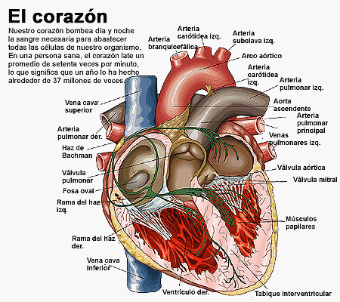
Válvulas del corazón: las válvulas sirven para que la sangre circule en una dirección

- Aurícula ventricular: separa la aurícula del ventrículo. Está compuesta por una válvula situada en el lado derecha denominada tricúspide (compuesta por tres valvas), y otra en la mitad del lado izquierdo con 2 valvas. Están sujetas por cuerdas tendinosas denominadas músculos papilares, situadas hacia el interior de los ventrículos.

- Válvulas sigmoideas semilunares: poseen tres valvas, están situadas a la salida de la arteria aorta y pulmonar. Se abren y cierran al mismo tiempo.

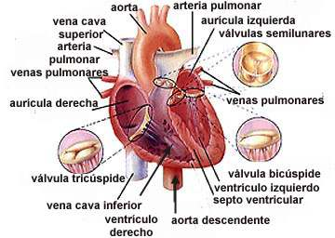

- SISTEMA DE CONDUCCIÓN DE LA EXCITACIÓN AUTOMATISMO CARDIACO

El corazón está formado por músculo estriado, posee la propiedad de ser excitable y contráctil, y sirve para que la contracción-excitación se produzca a la vez. Tiene la particularidad del automatismo cardíaco, es la capacidad corazón de generar sus propios estímulos

Zonas marcapasos:

- Nodo sinusal: situado en la pared de la aurícula derecha cercano a la desembocadura de la cava superior. Tiene entre 70-80 despolarizaciones en 1 min. Es el marcapasos fisiológico
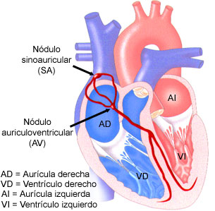

- Nodo aurículo-ventricular: situado entre la aurícula y el ventrículo, un poco ladeado a la derecha. Son distintas del resto, son zonas marcapasos porque su potencial de reposo o de membrana no es estable, es más bien ondulante. Tiene entre 40-50 despolarizaciones en 1 min.

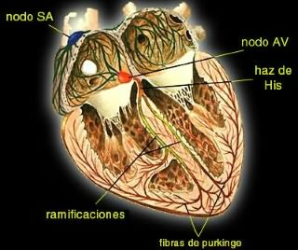
Sistema de conducción de la excitación: una de las 70 despolarizaciones, excita a las aurículas (desde l nodo sinusal). A continuación se transmite la excitación hasta la zona del nodo
aurículo-ventricular y de éste saldrán dos haces:

- El haz de Hiss (derecho) que conduce hacia
la punta del corazón

- La rama izquierda

Posteriormente por las fibras de Purkinge se lleva
la excitación hacia los laterales ventriculares.

- FACTORES QUE INFLUYEN EN EL AUTOMATISMO CARDÍACO

Se modifica por la temperatura del corazón. Si la temperatura del metabolismo corporal va a aumentar (fiebre), ese producirá un incremento de la frecuencia cardiaca provocando una taquicardia. Si por el contrario, la temperatura desciende, se producirá un descenso de la frecuencia cardiaca provocando una bradicardia.

También puede ser alterado por factores nerviosos y hormonales, la estimulación del simpático (ejercicio, estrés) sobre esa zona, hace que la frecuencia cardiaca aumente, por el contrario cuando se duerme, ésta desciende.

Otros factores que pueden contribuir en el automatismo cardiaco aumentando la frecuencia cardiaca son:

- Factores hormonales
- Tiroxina
- Adrenalina

- ELECTROCARDIOGRAMA

El electrocardiograma registra las variaciones eléctricas que se generan por la propagación del impulso nervioso. Se registra gracia a un electrocardiógrafo, mediante éstos electrodos situados en la piel, se estudia estas variaciones (amplifican la señal)

Ubicación de los electrodos:
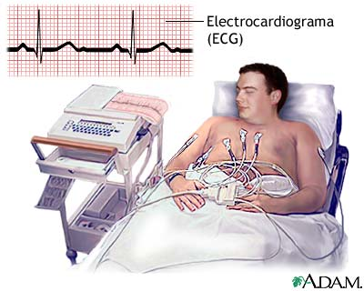

- Extremidades: cuatro electrodos

- Muñeca izquierda y derecha
- Tobillo izquierdo y derecho (tobillo derecho color negro porque no participa en el registro)

- Tórax: 6 electrodos a la altura del corazón dirigiéndose hacia el lado izquierdo

Ondas que aparecen:

- Ondas P: indican la excitación o despolarización de las aurículas
- Ondas Q, R, S: indican la excitación o despolarización de los ventrículos

- Ondas Q: inicio de la contracción. Excitación ventricular
- Ondas R: excitación de la punta del corazón, son ondas grandes
- Ondas S: excitación en las paredes ventriculares

- Ondas T: recuperación ventricular (repolarización)
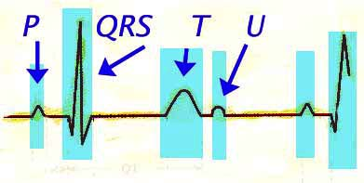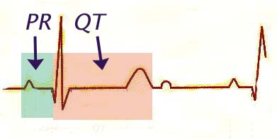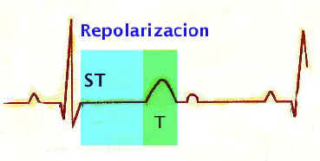

Derivaciones que tenemos:

- Bipolares de Einthoven

  - Derivación I: conecta el brazo izquierdo con el derecho
  - Derivación II: conecta el brazo derecho con el tobillo izquierdo
  - Derivación III: conecta el tobillo izquierdo con el brazo izquierdo

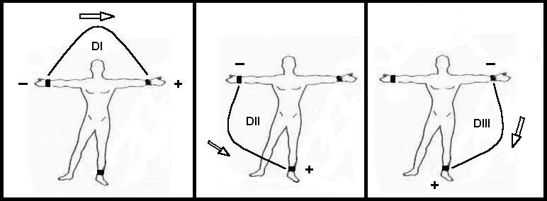
    - Monopolares de Goldberger

      - AVR: registra el brazo derecho
      - AVL: registra el brazo izquierdo
      - AVF: registra desde el pie

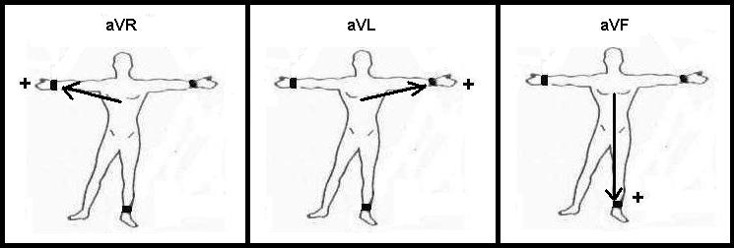

        - Precordiales

- V1, 4º espacio intercostal línea paraesternal derecha
- V2, ídem v1 línea paraesternal izquierda.
- V3, equidistante V2 - V4
- V4, 5º espacio intercostal línea medioclavicular.
- V5, ídem V4 línea axilar anterior
- V6, ídem V4 línea axilar media.

Otras: cara posterior

- V7, 5º espacio intercostal línea axilar posterior
- V9, 5º espacio intercostal línea paravertebral izquierda.
- V8, 5º espacio intercostal línea escapular.

Triángulo de Einthoven: la información que nos proporciona es de donde se origina la excitación. En situación fisiológica procede del nodo sinusal. Lo averiguamos si delante de las ondas Q, R y s tenemos la onda P, el ritmo es sinusal. Si nos encontramos sin onda P, procede de la aurícula ventricular. Funciones:

- Sirve para estudiar la posición del corazón, lo normal es que esté situado en el centro del espacio pectoral, si está ladeado no.

- Estudian la frecuencia cardiaca, se debe de contar en un período de tiempo las ondas R

- Para averiguar si el ritmo del corazón es normal o no hay alteraciones, se ve midiendo la distancia entre una onda R y la siguiente onda R, tiene que haber la misma distancia para que todo sea normal.

- Si hay alteraciones en el corazón, las ondas no tendrían el mismo ritmo.

- Para detectar si existe isq1uemia o necrosis del corazón (infarto de miocardio), ésta será una zona inexcitable.

